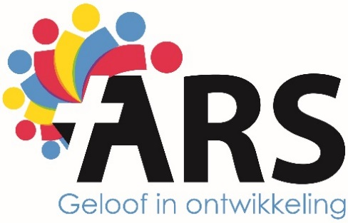
Schoolambitie okt 2018:

Ambitie in niveauwaarde:
 | Schoolambitie:
DMT |  | 3.8
Rekenen |  | 3.8
Begrijpend lezen |  | 3.8
Spelling |  | 3.8

Ambitie in %:
Onderbouw:

90% van de leerlingen haalt een ontwikkelingsleeftijd passend bij de leeftijd
Onder+ bovenbouw:

Rekenen, Begrijpend lezen (vanaf gr 5), spelling:
50 % van de leerlingen haalt een score hoger dan niveauwaarde 3.4

20 % van de leerlingen haalt een score hoger dan niveauwaarde 4.2

AVI:
90 % van de leerlingen leest op niveau

